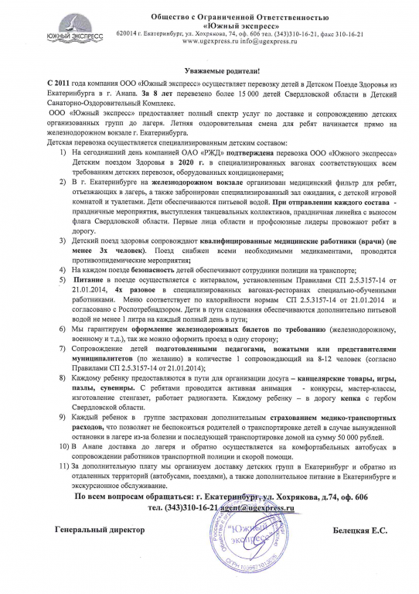
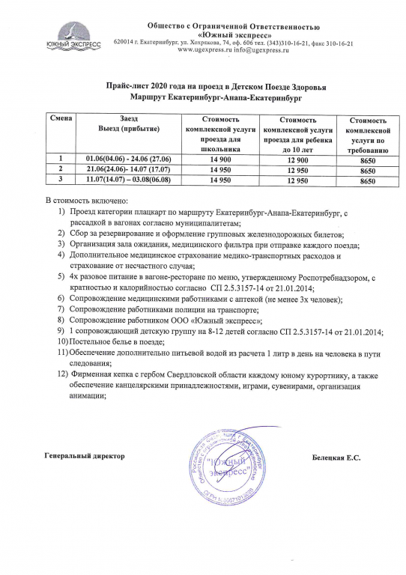
Памятка для организаторов Детского Поезда Здоровья
Поезд
1. Детский поезд здоровья – специализированный детский состав, перевозящий группы детей на курорты Краснодарского края.
2. В составе поезда – 2-3 вагона ресторана, медицинская бригада, вооруженная охрана.
3. Сопровождение детей осуществляется квалифицированными специально обученными вожатыми.
4. В поезде проводятся организационно-развлекательные мероприятия.
5. В поезде организовано полноценное 4х разовое питание, соблюдается питьевой режим.
6. Стоимость комплексной услуги проезда оплачивается родителями самостоятельно, не позднее чем за 60 суток до отправления поезда на основании договора с компанией «Южный экспресс». Оплата может быть произведена наличным расчетом в офисе компании или безналичным расчетом в любом отделении банка на реквизиты компании.
7. В случае наличия льготы у родителя – военное или железнодорожное требование, сумма может быть уменьшена на соответствующую разницу в тарифах. Если железнодорожное требование предоставлено позднее 60 суток до отправления, оформлено не верно, стоимость проезда не может быть уменьшена на разницу в тарифах.
8. Перед отправлением на железнодорожном вокзале г. Екатеринбурга проводится медицинский осмотр групп детей, садящихся в поезд. При обнаружении противопоказаний (педикулез, инф. заболевания, отсутствие справок), ребенок снимается с поезда, и возврат стоимости проезда осуществляется с учетом штрафных санкций ОАО РЖД.
9. Детские оздоровительные учреждения принимают детей на лечение и оздоровление в возрасте от 7-17 лет, рекомендованный возраст для поездки 9-15 лет.
Сопровождение
1. Сопровождающие назначаются организаторами поезда «Здоровья»
2. Сопровождающие могут быть предоставлены Муниципальным округом или отделом образования в соответствии с требованиями организатора поезда «Здоровья», не позднее 30 дней до отправления.
3. Сопровождение лица, старше 19 лет, имеют специализированное образование или опыт подобной работы. Группы формируются из расчета 1 сопровождающий на 10-15 человек.
4. Сопровождающие обязаны пройти специальный инструктаж до отправления состава, подписывают трудовой договор на время сопровождения детской группы.
5. Во время движения поезда – сопровождающие отвечают за несовершеннолетних детей, помогают организовать питание, следят за чистотой и санитарным состоянием, организуют досуг детей в поезде.
6. Сопровождающие до отправления организуют сбор и проверку актуальных документов согласно договору и списку, несут ответственность за их сохранность.
7. Проезд в поезде до места отдыха и питание в поезде для сопровождающих бесплатно.

Информация по организованной доставке детей автобусами до Екатеринбурга
Проезд из муниципального округа до ж/д вокзала г. Екатеринбурга осуществляется самостоятельно и за свой счет родителями или МО. Для организованной перевозки детей необходимо подать данные в ГИБДД по месту отправления детской группы, а также иметь с собой следующие документы:
1) договор фрахтования (аренды) транспорта;  2) список сопровождающих с телефонами и список детей;  3) документ с данными о водителе (ФИО, телефон);  4) график движения и схема маршрута автобуса;  5) решение о назначении сопровождения автомобилем ГИБДД (если есть); | Если в пути более 3 часов, дополнительно:  1) Сведения о мед. работнике;  2) Список продуктов с содержанием сух. пайка, бутилированная вода;  Питание по маршруту следования в придорожных кафе и т.д. ЗАПРЕЩЕНО.
Номер автобуса сообщить не позднее 3хдней до отправления в ООО «Южный экспресс» для организации парковочного места на жд вокзале г. Екатеринбурга

ФОРМА СПИСКА ДЕТЕЙ НАПРАВЛЯЕМЫХ НА ОЗДОРОВЛЕНИЕ ОТ МУНИЦИПАЛЬНОГО ОКРУГА
Список детей, отправляющихся на оздоровление (Муниципальный округ)
№ | Фамилия, Имя, Отчество ребенка | Дата рождения | Полных лет на момент поездки | Серия и номер документа удостоверяющего личность (св-во о рождении для детей до 14 лет/ паспорт старше 14 лет) | Пол ребенка (м/ж) | Адрес, места жительства | Контактный телефон родителя с кодом города
1. | Иванов Иван Иванович | 01.01.2005 | 13 | I-АИ № 111111 | М | Г.Екатеринбург, ул.Хохрякова, 74-606
Список детской группы нужно направить за 50 суток до отправления по адресу agent@ugexpress.ru
Список документов детей, предоставляемых родителями ответственным сопровождаемым:
Внимание: ксерокопии документов, санаторно-курортная карта и мед. справки возврату не подлежат, они остаются в лагере!
№№ | Наименование документа | Кол-во | Кем должны быть заверены
Документы в поезд
1. | Оригинал свидетельства о рождении для детей до 14 лет или | 1 | -
2. | Оригинал паспорта гражданина РФ для детей с 14 лет | 1 | -
3. | Согласие на сопровождение от родителя | 1 | Подпись родителя
Документы в лагерь
1. | Копия свидетельства о рождении для детей до 14 лет | 2 | -
2. | Если ребенку исполнилось 14 лет – копия паспорта гражданина РФ | 2 | -
3. | Справку об отсутствии контакта с инфекционными больными по месту жительства и в детском учреждении, если ребенок его посещает (о санэпидокружении) | 1 | Берется за 1 день до отправления, в мед. учреждении по месту жительства. Без данной справки ребенок в лагерь допускаться не будет.
4. | Санаторно-курортная карта форма № 076/у-04 или №072/у-04, оформленная в поликлинике.  В справках должны быть отметки об отсутствии педикулеза и присутствии аллергических заболеваний, если есть. | 1 | Лечащим врачом по месту жительства, с указанием диагноза, согласно показаниям для лечения и возможных необходимых процедур
5. | Заключение врача-дерматолога об отсутствии заразных заболеваний кожи (отдельной справкой или отметить в санаторно-курортной карте). | 1 | Врач мед. учреждения по месту жительства
6. | Справка с указанием результатов анализа на яйца гельминтов и энтеробиоз для детей всех возрастов | 1 | Врач мед. учреждения по месту жительства
7. | Флюорография для детей 15 лет и старше | 1 | Врач мед. учреждения по месту жительства
8. | Ксерокопия медицинского полиса ОМС (обеих сторон) | 3 | -
9. | Копия прививочного сертификата или выписка о прививках с указанием «реакции Манту» или Диаскинтеста за последние 3 года (в случае отказа от проведения профилактических прививок, необходимо предоставить бланк Отказа или его копию, оформленный в детской поликлинике, заверенный синей печатью; в случае отказа от проведения пробы Манту или результата пробы Манту сроком более 1 (одного) года до заезда в лагерь, отсутствия результата Диаскин-теста, необходимо предоставить справку от врача-фтизиатра. Дети, туберкулинодиагностика которым не проводилась, допускаются в детскую организацию при наличии заключения врача-фтизиатра об отсутствии заболевания); | 1 | -
10. | Анкета лагеря | 2 | Заверяется подписью родителя
11. | Информированное добровольное согласие на виды медицинских вмешательств | 1 | Заверяется подписью родителя
12. | Согласие клиента на обработку, передачу и хранение персональных данных | 1 | Заверяется подписью родителя
Документы должны быть упакованы в подписанные файлы и переданы вовремя ответственному сопровождающему.
*ВНИМАНИЕ!!! При отсутствии оригинала документа (паспорт или свидетельство о рождении) или не соответствии данных документа, ранее подаваемых для оформления билетов, при посадке в поезд- ребенку будет отказано в посадке или оплачивается штраф в размере стоимости билета.
Координаты
Телефон в Екатеринбурге +7-343-310-16-21, agent@ugexpress.ru info@ugexpress.ru
Дмитращук Алена Александровна +7-982-632-46-47
Белецкая Евгения Станиславовна +7-912-28-27-383

